COME SI GENERA UN’ONDA ELETTROMAGNETICA:
descrizione matematica
In classe abbiamo affermato che i campi elettrici e quelli magnetici sono in grado di propagarsi nello spazio come onde elettromagnetiche. Come è possibile? Quale meccanismo fa sì che l’elettricità ed il magnetismo siano in grado di spostarsi? E, se effettivamente esistono, quali sono le proprietà di queste onde? E quali sono i loro effetti? Vedremo adesso di rispondere a tutte queste domande. Scoprirete che non solo le onde elettromagnetiche effettivamente esistono ma che esse sono alla base non solo di tutta la nostra attuale tecnologia ma di tutte le strutture dell’Universo e addirittura della vita stessa!
Prima di iniziare, ripeto un’ultima volta la frase di Galileo che avete letto al primo anno di Liceo:
La filosofia [cioè la Fisica] è scritta in questo grandissimo libro che continuamente ci sta aperto innanzi a gli occhi (io dico l'universo), ma non si può intendere se prima non s'impara a intender la lingua, e conoscer i caratteri, ne' quali è scritto. Egli è scritto in lingua matematica, e i caratteri son triangoli, cerchi, ed altre figure geometriche, senza i quali mezi è impossibile a intenderne umanamente parola; senza questi è un aggirarsi vanamente per un oscuro laberinto.
Non sto a commentarla, la conoscete già: afferma che ogni Legge fisica è matematica e che perciò un qualsiasi discorso fisico deve necessariamente basarsi sulla matematica. Dunque, se vogliamo studiare le onde elettromagnetiche dobbiamo necessariamente iniziare con lo scrivere le leggi matematiche dei campi elettrici e magnetici. Ce ne serviranno solo due. La prima è la Legge di Faraday-Newmann-Lenz (legge dell’induzione magnetica): $=- \frac{d\left(\vec{B}\right)}{dt}$. E’ bene scrivere questa legge in una forma che evidenzi il campo elettrico che viene indotto da B: poiché sappiamo che la fem è uguale alla circuitazione del campo elettrico E (cioè: $\oint{\vec{E}d\vec{s}}= )$ , è meglio scrivere la legge di cui sopra nella forma:
$\oint{\vec{E}d\vec{s}}=- \frac{d\left(B\right)}{dt} (1)$
La seconda legge da usare à La Legge di Ampere-Maxwell (legge di Ampere generalizzata):
$$\oint{\vec{B}d\vec{S}}= 0\left(Ic+ 0\frac{d\left(\vec{E} \right)}{dt} \right) (2)$$
Ic rappresenta la corrente fisica, cioè la corrente prodotta dal movimento delle cariche elettriche che si concatena al circuito della circuitazione di $\vec{B}$. Nota che l’eq. (2) è stata modificata cancellando proprio il termine della corrente fisica: ho fatto questo non perché questo termine sia sbagliato -esso è corretto e deve essere sempre inserito quando si scrive la legge di Ampere-Maxwell- ma perché Ic non produce alcuna onda elettromagnetica e perciò, nel caso specifico dello studio delle onde e solo in questo caso, può essere omessa.
Adesso vediamo come queste due equazione prevedono l’esistenza delle onde elettromagnetiche.

Il campo elettrico genera il campo magnetico
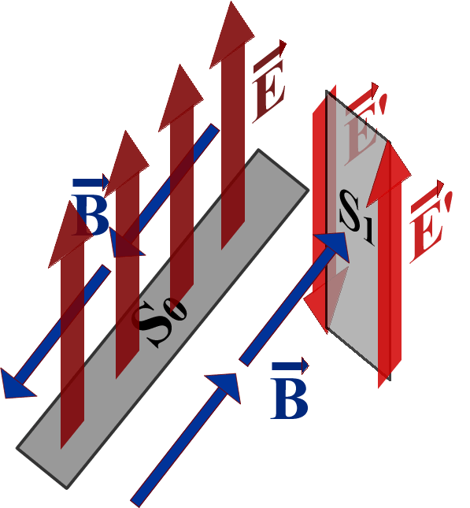
Consideriamo un campo elettrico disposto lungo una linea, come in figura 1 (campo elettrico marrone scuro, $\vec{E}$). Intorno ad $\vec{E}$ delimitiamo una superficie S₀ che lo circondi. Poiché $\vec{E}$ attraversa S₀ esso produce un flusso su S₀ [Φ($\vec{E}$)]. Supponiamo poi che il valore di $\vec{E}$ cambi nel tempo, ad esempio diminuisca. Di conseguenza diminuirà anche il flusso di $\vec{E}$ attraverso la superficie S₀ e perciò la derivata del flusso rispetto al tempo è sicuramente diversa da zero: $0\frac{d\left(\vec{E} \right)}{dt} 0$.
Ma $0\frac{d\left(\vec{E} \right)}{dt}$ rappresenta proprio la corrente di spostamento¹! Perciò, la variazione di $\vec{E}$si comporta esattamente come una corrente ed in quanto tale genera intorno a sé un campo magnetico indotto, come predice la Legge di Ampere-Maxwell [eq. (2)]. Il campo magnetico indotto ($\vec{B}$) è rappresentato in blu nella figura 1.
Figura 1
Nota che $\vec{E}$ produce un campo magnetico indotto $\vec{ B}$ perpendicolare a sé; inoltre nota che$\vec{ B}$ ruota intorno ad $\vec{E}$: queste due proprietà derivano dal fatto che il campo magnetico prodotto da una corrente circola sempre intorno alla corrente perpendicolarmente ad essa, come impone la Legge di Biot-Savart. Poiché nel caso dell’induzione elettrica il campo elettrico $\vec{E}$ si comporta come una corrente (esso infatti con la sua variazione produce la corrente di spostamento), il campo magnetico indotto $\vec{B}$ gli gira intorno in direzione perpendicolare.
Il campo magnetico genera il campo elettrico
Insieme al campo magnetico indotto $\vec{B}$ è disegnata anche una superficie S₁ perpendicolare ad esso e parallela ad $\vec{E}$. E’ evidente che il campo magnetico indotto$\vec{ B}$ penetra dentro S₁ e perciò produce un flusso magnetico [Φ($\vec{B}$)]. Generalmente, il campo magnetico indotto $\vec{B}$ cambia con il tempo: $\frac{d\left(\vec{B} \right)}{dt} 0.$ Ma allora, grazie alla Legge di Faraday-Newmann-Lenz [eq. (1)], si produce un campo elettrico indotto (campo elettrico in rosso, $\vec{E^{'}}$). In totale simmetria con il caso precedente, si può dimostrare che il campo elettrico indotto $\vec{E^{'}}$ è perpendicolare a $\vec{B}$ e gli ruota ruota intorno.
Questo campo elettrico indotto $\vec{E^{'}}$ produce un flusso che a sua volta varia nel tempo e perciò produce un’ulteriore corrente di spostamento la quale, grazie all’eq. (2), produce un nuovo campo magnetico indotto che, grazie all’eq. (1), genera un altro campo elettrico indotto… e così via, con il campo elettrico indotto che genera un campo magnetico indotto e viceversa.
Questa mutua generazione è inarrestabile: i campi elettrici e magnetici si generano l’uno con l’altro all’infinito, propagandosi per tutto lo spazio. Non ci credete? Vi do una prova irrefutabile: dimostreremo fra breve che la luce è un’onda elettromagnetica, perciò quando vediamo un oggetto in realtà percepiamo le onde elettromagnetiche che esso ha emesso. Bene: i telescopi moderni sono in grado di osservare la luce di galassie lontane miliardi di anni-luce: ciò significa che l’onda elettromagnetica emessa da queste galassie ha attraversato uno spazio esteso per miliardi di anni-luce impiegando perciò miliardi di anni… e ancora è percepibile!
La genesi dell’onda elettromagnetica è anche descritta sul tuo libro di testo nel paragrafo “Le onde elettromagnetiche” ed in modo discorsivo nel video sul mio sito “Fisica Facile” al link: Electromagnetic Wave (fino al tempo 5.40)

La Legge di Ampere-Maxwell è descritta negli appunti “CORRENTE DI SPOSTAMENTO” nel paragrafo ”Legge di Ampere modificata – Legge di Ampere-Maxwell”
Un anno-luce è la distanza che la luce percorre in un anno: alla velocità di 299 792 458 m/s in un anno essa copre una distanza di 9,461⋅10¹² km, che un jet supersonico percorrerebbe in 100 milioni di anni!

